基隆市深美國小108學年度第二學期四年級數學領域期末評量試題

四年____班____號 學生姓名：＿＿＿＿＿＿家長簽名：

|  |  |  |  |  |  |
| --- | --- | --- | --- | --- | --- |
| 評量指標 | 能理解正方形和長方形的周長和面積公式,並了解帄方公尺與帄方公分的關係,進行帄方公尺與帄方公分的換算。 | | | | |
|  | 18-16 | 15-14 | 13-12 | 11-9 | 9以下 |
|  |  |  |  |  |

1. 看圖比大小：

1.(1)算算看，下面圖形的面積各是多少？

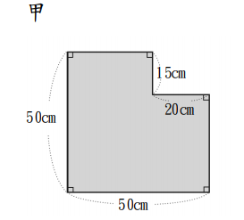

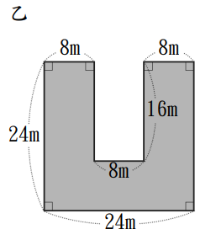

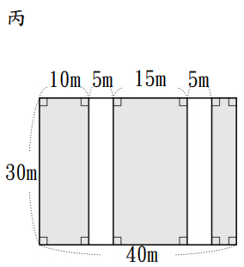

1. 應用題
2. 一條繩子剛好繞一個邊長為5公尺30　公分的正方形花圃一圈，這個花圃的周長是多少？

1. 潓妏老師有兩個面積一樣的花圃。

一個是長18公尺、寬2公尺的長方形花圃，另一個是一個正方形花圃。

請問正方形花圃的邊長是多少公尺?

1. 姿嘉老師房間的地板新舖磁磚，工人舖了每邊長25公分的正方形磁磚共40塊，剛好鋪滿，姿嘉老師房間地板的面積是幾平方公尺？

|  |  |  |  |  |  |
| --- | --- | --- | --- | --- | --- |
| 評量指標 | 從具體情境中,認識億、兆以上各數的位名與位值,並以萬、億或兆為單位,進行加、減計算。 | | | | |
|  | 19-18 | 17-15 | 14-12 | 11-9 | 9以下 |
|  |  |  |  |  |  |

1. 填填看

四十億寫成阿拉伯數字是( )，共有( )個0。

1460700000000讀作

( )。

(3) 248473210000是( )位數，百億位是

( )，億位是( )，十萬位是

( )。

(4) 443.27=100×( )+10×( )+1×( )+

0.1×( )+0.01×( )。

(5) 3707兆中，左邊的「7」是右邊的「7」的

( )倍。

四、應用題

1.良亨開設的阿亨炸雞餐館,全台今年的營業收入是2148530000元，比去年多了3億620萬元， 阿亨炸機餐館去年的營業收入是幾元？

2.修女品妤開設的修道院，去年得到外界的捐

款共9 億 2500 萬元，今年的捐款比去年多

　8000 萬元，請問修道院今年得到的捐款是幾

　元？

|  |  |  |  |  |  |
| --- | --- | --- | --- | --- | --- |
| 評量指標 | 能了解時間量中二階單位之間的關係,進行時間的換算和計算,並解決時刻與時間量的加減問題。 | | | | |
|  | 20-18 | 17-15 | 14-12 | 11-9 | 9以下 |
|  |  |  |  |  |  |

五、填填看

（1）4日＝

（ 　 ）小時＝（　 ）分

（2）12分8秒＝（ 　 ）秒

（3）189分＝

（ 　 ）小時（ 　 ）分

（4）720秒＝（　 ）分

(5)下面敘述中，表示「時刻」的畫o，表示「時 間」的打ˇ：

（ ）①威威每天上午7時準時到學校。

（ ）②品萱花了76分鐘寫完作業。

（ ）③卡通在下午4時20分播出。

（ ）④郁萱老師下午2時30分要開會。

（ ）⑤小諭媽媽花了2小時做羊毛氈。

六、應用題

1. 現在是6月17日15時，小星家的狗狗已經走失28小時。小星家的狗狗是在六月幾日幾時走失的？

2.雙慧老師周末想用煮冰涼的紅豆湯給家人下

午當點心吃。

她計畫在下午2時30分讓家人享用，而悶煮

綠豆湯至少需要45分鐘，且還需要冰在冰箱2

小時後才能享用。請問她最晚一定要在什麼時

候開始做才來得及?

3.依恩上午11時45分到愛買購物，1小時25分

後離開，她離開時是下午幾時幾分?

|  |  |  |  |  |  |
| --- | --- | --- | --- | --- | --- |
| 評量指標 | 能在具體帄分的情境中,理解等值分數,進行分數的大小比較,並能做簡單分數和小數的互換,解決生活上的問題。 | | | | |
|  | 21-19 | 18-16 | 15-13 | 12-10 | 9以下 |
|  |  |  |  |  |  |

七、圈圈看

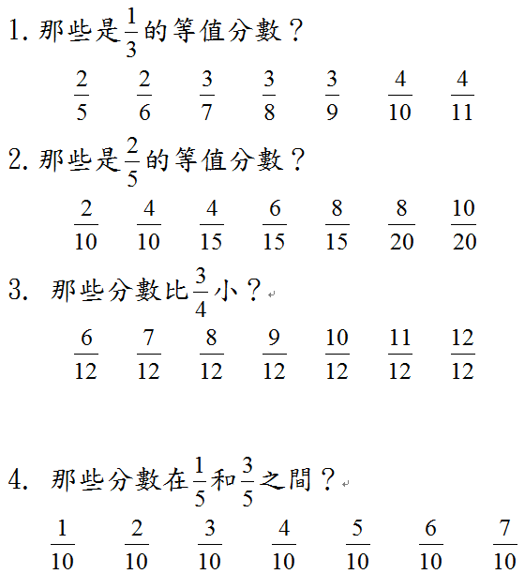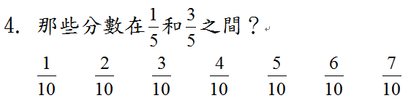

八、填填看

1. 一桶棒棒糖有63根，弟弟分到桶，妹妹分

桶。( )分到的比較多,多

( )根。

2. 1包土司有24片。

① 包和﹙　　 ﹚片土司一樣多。

② 包和﹙　　 ﹚片土司一樣多。

包和包一樣多嗎？﹙　 　﹚

1. **3** 用小數怎麼表示?( )
2. 1盒泡芙有20個，正松老師吃了盒，是吃

了( )個。

1. 一盒月餅有12個，媽媽拿走了 $\frac{３}{１２}$ 盒，阿姨拿走了 $\frac{４}{６}$ 盒，請問，誰拿走的月餅比較多？多幾盒？是幾個？（　　　　　）拿比較多，

（　　　　　　　）盒，（　　　　　　）個

|  |  |  |  |  |  |
| --- | --- | --- | --- | --- | --- |
| 評量指標 | 透過積木的堆疊或點數活動,計算正方體、長方體及複合形體的體積。 | | | | |
|  | 20-18 | 17-15 | 14-12 | 11-9 | 9以下 |
|  |  |  |  |  |  |

九、填填看

1. 1個 是1立方公分。

|  |  |
| --- | --- |
| ① | ② |
| ( )個 | ( )個 |
| ③  12 | ④  13 |
| ( )個 | ( )個 |

2.

1個是1立方公分，看圖回答問題：



第1層有（　　）個，第2層有（　　）個，第3層有（　　）個，此形體共有（　　）個，是（　　）立方公分。

3. 1個 是1立方公分。

|  |  |
| --- | --- |
| ㄅ.  16 | ㄆ.  17 |

①ㄅ形體的體積是（）立方公分。

②ㄆ形體的體積是（）立方公分。

③堆疊出ㄅ形體和ㄆ形體，共需（ ）個 ，是（ ）立方公分。

④（ ）形體的體積比較大，體積相差（ ）立方公分。

4.



(1)甲的體積是（　 ）cm3。

(2)乙的體積是（　 ）cm3。

(3)丙的體積是（　 ）cm3。

(4)丁的體積是（　 ）cm3。

(5)將甲、乙、丙、丁按體積大小，由大

排到小。

　 ＞　 ＞　 ＞　 。

**命題單元:6-10**

**命題版本:南一**

**命題老師：江佩潔**